中五班每日动态
12月20日 星期五 晴
每一个小日子

来园情况

1.幼儿来园人数：中五班应到22人，实到21人，1人请假。
2.晨间来园：
观察目的：幼儿晨间来园后几件事的完成情况
观察内容：来园幼儿进班后物品整理的有序性及打招呼情况
进班时间——1来园较早（8：10前） 2按时入园（8：10—8：20） 3迟到（8：30之后）
打招呼情况——1主动完成 2提醒后完成 3未完成
物品整理情况——1按要求整理 2基本按要求整理 3未按要求整理
姓名 | 入园情况 | 情绪（打招呼） | 物品 | 姓名 | 入园情况 | 情绪 | 物品
吴彧辰 | 1 | 1 | 1 | 孙瀚哲 | 请假 | 请假 | 请假
马朵艺 | 1 | 1 | 1 | 张子熠 | 1 | 1 | 1
冯梦瑶 | 2 | 1 | 1 | 刘宸汐 | 2 | 1 | 1
刘芷桐 | 3 | 1 | 1 | 吴曦陌 | 2 | 1 | 1
张妤 | 1 | 1 | 1 | 方书彦 | 3 | 1 | 1
周泽琦 | 1 | 2 | 1 | 邱梓安 | 2 | 1 | 1
梁宇润 | 3 | 1 | 1 | 霍学辰 | 2 | 1 | 1
于悠 | 3 | 1 | 1 | 陆明轩 | 2 | 1 | 1
郭瑞晨 | 1 | 1 | 1 | 何清墨 | 2 | 1 | 1
黄宇哲 | 1 | 1 | 3 | 吴歆悦 | 1 | 1 | 1
冯文尧 | 3 | 1 | 1 | 叶宸泽 | 2 | 1 | 1

早点
今天的早点我们喝的是热乎乎的牛奶，有香甜的小桃酥、美味的腰果真是太好吃啦！宝贝们吃得津津有味，牛奶也都按个人所需喝完了。希望明天我们的宝贝们可以继续保持哦！

半日活动：乱丢瓶子的危害
乱丢瓶子对环境美观产生影响。瓶子随意丢弃在街道、公园、海滩等地方，会让原本整洁的环境变得脏乱差，破坏自然景观和城市形象。会造成安全隐患。在马路上乱丢瓶子可能会导致车辆避让不及，引发交通事故；在公共场合，人们可能会被瓶子绊倒，尤其是老人和儿童。影响生态系统。如果瓶子进入自然水域，可能会伤害水生生物。例如，一些动物可能会被瓶子困住，或者误食瓶子碎片导致受伤甚至死亡。而且塑料瓶难以降解，会长期存在于环境中，影响土壤结构等。
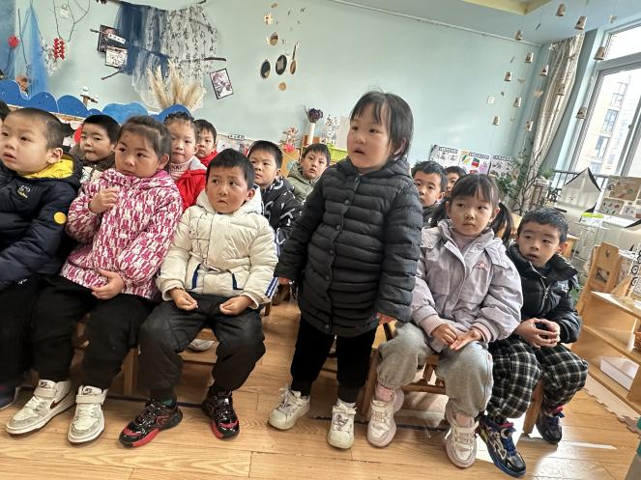
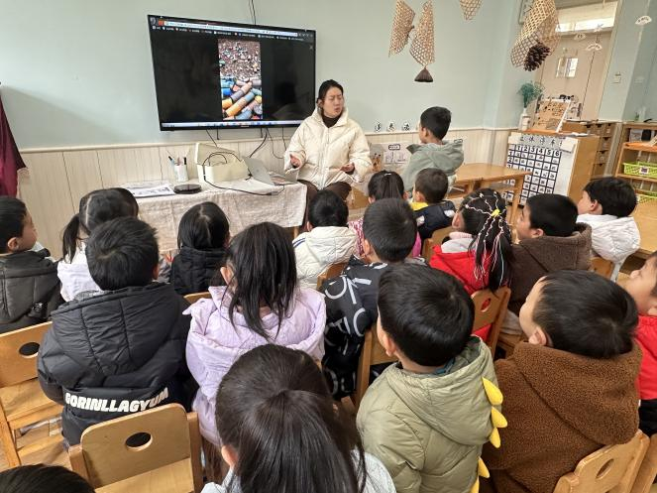
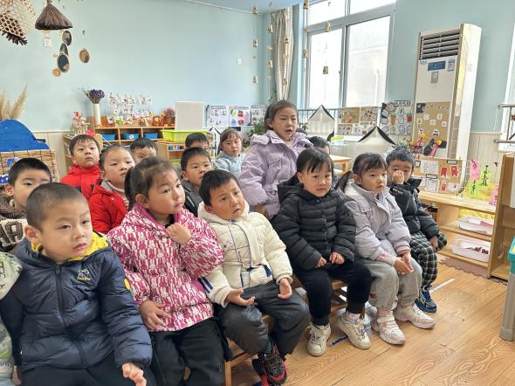
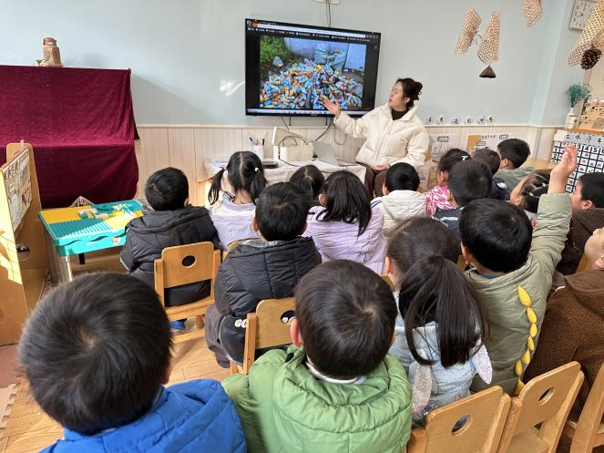
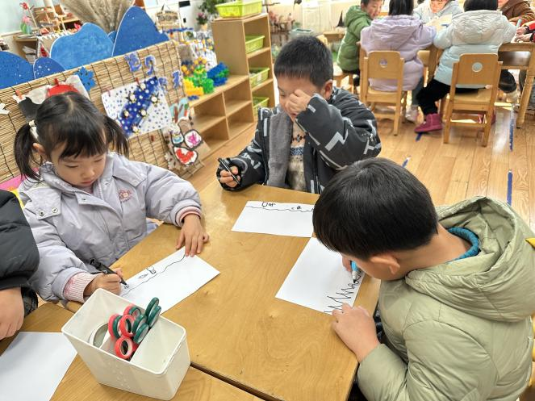
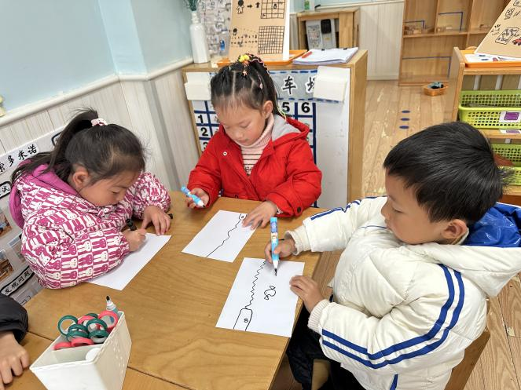

生活活动
序号 | 姓名 | 坚持午睡 | 水杯喝完 | 用好点心、吃完午餐 | 是否尿裤子
1 | 吴彧辰 | ★ | ★ | ★ | ★
2 | 何清墨 | ★ | ★ |  | ★
3 | 吴歆悦 | ★ | ★ |  | ★
4 | 马朵艺 | ★ | ★ | ★ | ★
5 | 冯梦瑶 | ★ | ★ | ★ | ★
6 | 刘芷桐 | ★ | ★ | ★ | ★
7 | 张妤 | ★ | ★ | ★ | ★
8 | 周泽琦 | ★ | ★ | ★ | ★
9 | 梁宇润 | ★ | ★ | ★ | ★
10 | 于悠 | ★ | ★ | ★ | ★
11 | 郭瑞晨 | ★ | ★ | ★ | ★
12 | 黄宇哲 | ★ | ★ | ★ | ★
13 | 冯文尧 | ★ | ★ | ★ | ★
14 | 孙瀚哲 | 请假 | 请假 | 请假 | 请假
15 | 张子熠 | ★ | ★ | ★ | ★
16 | 刘宸汐 | ★ | ★ | ★ | ★
17 | 吴曦陌 | ★ | ★ |  | ★
18 | 叶宸泽 | ★ | ★ |  | ★
19 | 方书彦 |  | ★ | ★ | ★
20 | 邱梓安 | ★ | ★ | ★ | ★
21 | 霍学辰 | ★ | ★ | ★ | ★
22 | 陆明轩 | ★ | ★ | ★ | ★
温馨提示
★天气逐渐变冷，请家长们为孩子穿上适宜的衣物！
★家长朋友们可以定期查看宝贝们的指甲长短情况，及时进行修剪哦！

